看護学生体験してみませんか

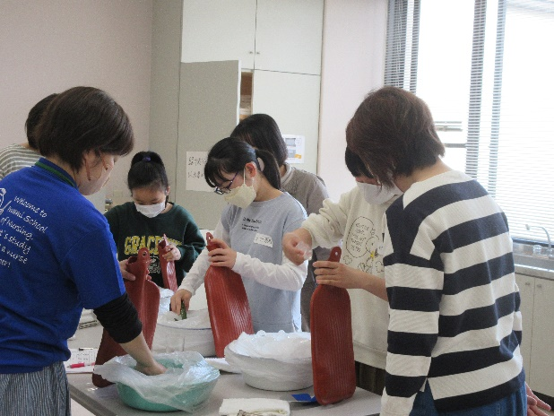
島根県立石見高等看護学院において「小学生のための看護学生体験」を開催します。小学生のお子さんと保護者で一緒に体験を通して看護に対する理解を深め、将来の職業選択について考える一助となればと思います。
看護の技術を体験しよう！
参加費は無料です。
看護学校の授業を体験しよう！
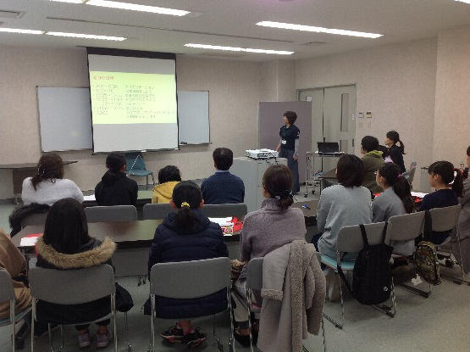

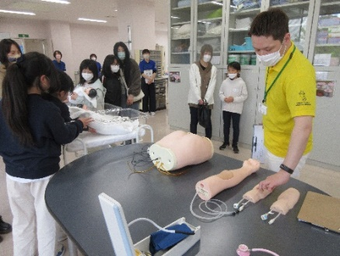

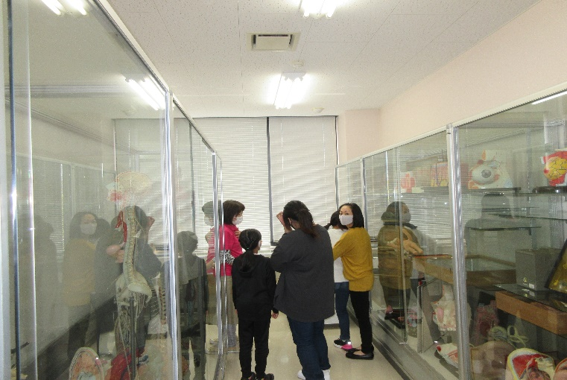
先生たちの寸劇も予定！
看護学校ってどんなとこだろう？冒険しよう！
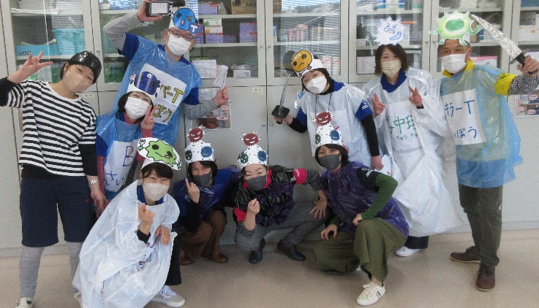

参加対象者
※写真は過去に実施したものを掲載しています。今年度実施予定のものとは異なります。
益田市の小学校に通う、来年度の新5・6年生とその保護者1組（2名） 募集：1４組（2８名）
※大人の方がお子さんおひとりを連れて来られる形での参加を原則とします。ただし、もうおひとりお子さんを同伴されたい方はご相談ください（同伴の子どもさんも小学生以上を対象とします）。
開催日時・開催場所
日時：令和6年3月2３日（土） 9：30～12：00 （受付 9：00～9：20）
場所：島根県立石見高等看護学院 （益田市昭和町20番15号）
申込方法 下記にお電話でお申し込みください。
島根県立石見高等看護学院 TEL 23－2614 ・ 23－2615
申込期間
令和６年２月５日（月）～令和６年2月2２日（木）
※定員に達した時点で受付を終了いたします。併せホームページでお知らせします。
※やむを得ず開催を中止する可能性があります。その際は申込された方にご連絡いたします。

